leerling-gestuurd ONDERZOEK
Hoe kun je leerlingen stimuleren om zelf onderzoek te doen?

Introductie

Aan de basis van onderzoekend leren ligt het stimuleren van de nieuwsgierigheid bij leerlingen naar de wereld en de ideeën om hen heen. In de rol van wetenschappers observeren zij en stellen zij vragen over situaties; als hun vragen te complex zijn, kunnen zij proberen de situatie te vereenvoudigen of er een model van te maken; zij kunnen dan proberen hun vragen te beantwoorden door gegevens te verzamelen en te analyseren, de situatie te schematiseren, en door verbanden te leggen met wat al bekend is. Zij proberen hun bevindingen te begrijpen, controleren of die kloppen en logisch zijn en delen dan hun bevindingen met anderen.

Dit proces is vaak afwezig in het klaslokaal. Daar geeft de docent meestal aan wat er geobserveerd moet worden, zij levert de vragen, toont de methodes die gebruikt moeten worden en controleert de resultaten. Er wordt aan leerlingen alleen gevraagd de instructies op te volgen.

In deze module worden docenten aangemoedigd om te ervaren hoe het voelt om te denken als een wetenschapper. Docenten krijgen verschijnselen en situaties te zien en worden gevraagd om hun eigen vragen te stellen en te beantwoorden. Deze ervaring wordt dan meegenomen naar de klas.

Activiteiten
Activiteit A: Stel vragen over verschijnselen ................................................................................... 1
Activiteit B: Waarnemingen vanaf een foto …………......................................................................... 4
Activiteit C: Observeer en analyseer een les.................................................................................... 6
Activiteit D: Maak een les, geef de les en reflecteer op de uitkomsten........................................... 8
Aanbevolen literatuurlijst.................................................................................................................10

Dankwoord:
Dit materiaal is aangepast voor PRIMAS uit:
Swan, M; Pead, D (2008). Professional development resources. Bowland Maths Key Stage 3, Bowland Trust/ Department for Children, Schools and Families. In Engeland online beschikbaar: http://www.bowlandmaths.org.uk
Wij mogen deze informatie met toestemming van Bowland Trust gebruiken.

ACTIVITEIT A: STEL VRAGEN OVER VERSCHIJNSELEN

Benodigde tijd: 30 minuten
Bij deze opdracht is het misschien fijn om de docenten te laten kiezen uit twee mogelijke beginpunten:
- Het één gaat over het rollen van een papieren bekertje.
- Het andere gaat over computer software: Spirolaterals.

Voor de eerste activiteit deelt u aan elke groep docenten in elk geval drie verschillende papieren bekertjes uit. Probeer een ’kleine en brede’ en een ‘lange en smalle’ en één ‘er tussenin’ te hebben.
Voor de tweede activiteit hebben we een wereld in het klein aangeboden op de computer.
Voor de situatie die u wenst te onderzoeken:
- Maak een lijst met dingen die u opvallen aan de situatie.
- Welke vragen komen in u op?
- U kunt beginnen met het stellen van vragen die beginnen met:
  - Wat zou er gebeuren als …?
  - Wat kan ik veranderen …?
  - Welk effect zal elke variabele hebben op …?
- Neem nu een probleem en probeer het op te lossen.

Wanneer u geëxperimenteerd heeft met de situatie, probeer dan uw bevindingen te analyseren.
- Welke gegevens heeft u verzameld?
- Hoe heeft u uw gegevens geordend?
- Hoe verklaart u uw bevindingen?

Vraag de docenten om te reflecteren op het proces dat zij doorgegaan zijn, nadat zij beide situaties onderzocht hebben. Hand-out 2 zal hen daarbij helpen. Hebben zij:

Problemen geformuleerd?
- Een lijst met variabelen gemaakt?
- Vereenvoudigd en weergegeven?
Geanalyseerd en opgelost?
- Gevisualiseerd; diagrammen getekend?
- Systematisch de variabelen veranderd?
- Gezocht naar patronen en verbanden?
- Berekeningen gemaakt en een verslag bijgehouden?
- Hypotheses en generalisaties opgesteld?
- Logische, deductieve redeneringen gebruikt?
Interpreteren en evalueren?
- Conclusies, argumenten en generalisaties geformuleerd
- Geschiktheid en accuratesse overwogen
- Het in verband gebracht met de originele situatie
Communiceren en reflecteren?
- De bevindingen doeltreffend overlegd en besproken
- Alternatieve oplossingen overwogen
- Elegantie, effectiviteit en gelijkwaardigheid overwogen
- Verbanden gelegd met andere problemen?

Hand-out 1: Te onderzoeken verschijnselen

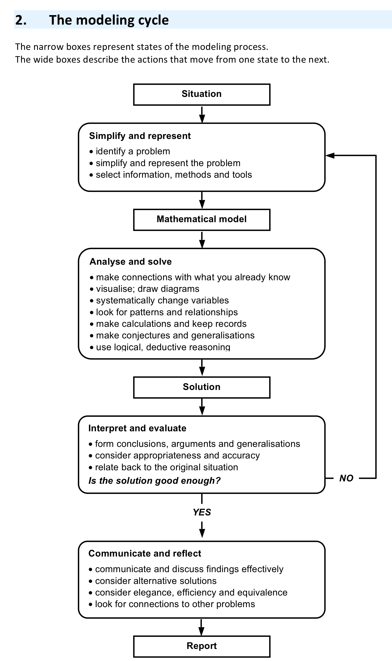
Hand-out 2: De modelcyclus

ACTIVITEIT B: WAARNEMINGEN VANAF EEN FOTO

Benodigde tijd: 20 minuten
Het is niet altijd makkelijk voor leerlingen om de relatie te zien tussen de werkelijkheid en probleemsituaties in hun lessen op school. Hierdoor gebruiken zij vaak niet wat zij op de middelbare school geleerd hebben, ondanks dat een wetenschappelijke attitude hen zou kunnen helpen om de wereld beter te begrijpen – en betere keuzes te maken.

Bekijk de foto’s op Hand-out 1.
- Maak een lijst met dingen die u opvallen aan de situatie.
- Welke vragen komen in u op?
- U kunt beginnen met het stellen van vragen die beginnen met:
  - Hoeveel …?
  - Wat zou er gebeuren als …?
- Neem nu een probleem en probeer het op te lossen.

Vraag de docenten om een aantal van de vragen die ze geformuleerd hebben te delen met de groep nadat ze beide situaties onderzocht hebben. De volgende selectie kwam bijvoorbeeld van één groep:

Domino’s:
- Welke domino ontbreekt er?
- Hoe kunt u de domino’s systematisch ordenen?
- Kunt u een ketting of een cirkel maken met de complete set?
- Hoeveel stippen zijn er in een complete set? Wat is een snelle manier om ze te tellen?
- Hoeveel domino’s zijn er in een complete set van (1,1) tot (n,n)?
Kalender:
- Hoe zijn de nummers verdeeld over de kubussen?
- Kunt u een schema tekenen en de kubus maken?
- Welke onmogelijke datums kunnen gemaakt worden met deze kubussen?
Stapel tonnen:
- Hoeveel tonnen zijn er in de stapel?
- Als u een grotere stapel maakt 4,5, … tonnen hoog, hoeveel tonnen heeft u dan nodig? Conclusie?
- Hoe zou u deze tonnen nog meer kunnen stapelen? Welke piramides zijn verder mogelijk?
Een stoep in Duitsland:
- Zijn alle stoeptegels identiek? Welke vorm hebben zij? Kunt u er een hoek uithalen?
- Kunt u één van de tegels accuraat natekenen?
- Kunt u andere vijfhoeken vinden in het mozaïek vinden?
Driewieler met vierkante wielen:
- Doet de driewieler het probleemloos? Kunt u een vereenvoudigd model maken?
- Wat is de hoogte van elke ‘hobbel’ op het traject?
- Kunt u de vorm van de ‘hobbelige weg’ accuraat tekenen?
- Wat zou er gebeuren indien u driehoekige of zeshoekige wielen zou hebben?
Matroesjka’s:
- Ligt de bovenkant van de hoofden op een rechte lijn? Wat vertelt dit u?
- Indien u grotere poppen aan deze set toe zou willen voegen – hoe groot zouden zij dan moeten zijn?

Vraag docenten om hun eigen foto’s mee te nemen naar een vervolgsessie en daar vragen bij te maken. Het maken van vragen is een zeer belangrijk onderdeel van onderzoekend leren. We zullen in een latere sessie zien hoe leerlingen aangemoedigd kunnen worden om hun eigen onderzoekende houding te ontwikkelen.

Hand-out 3: Foto’s om te bestuderen
Domino’s  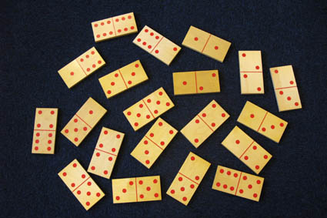 | Kalender  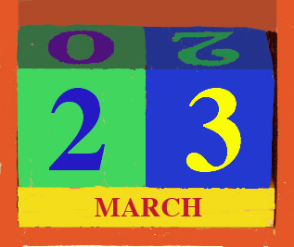
Tonnen  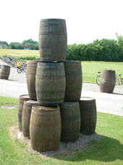 | Een stoep in Duitsland  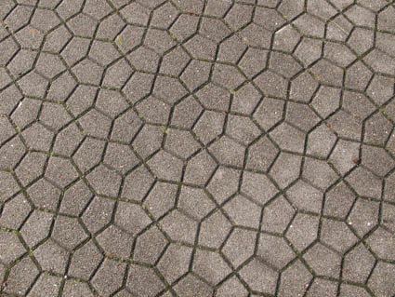
Driewieler met vierkante wielen  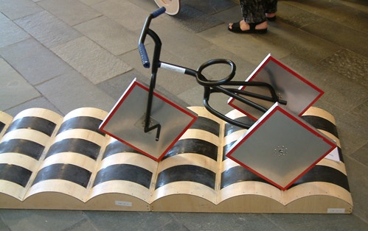 | Matroesjka’s  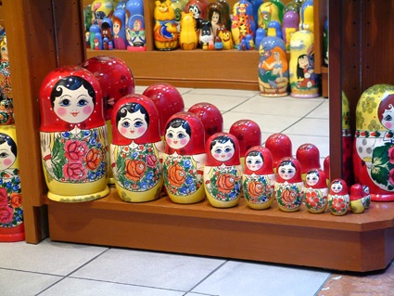

ACTIVITEIT C: Observeer en analyseer een les

Benodigde tijd: 30 minuten
We hebben twee video's van lessen voor docenten om te bekijken.
Kies één van beide.
Één video gaat over het Spirolateral probleem van Activiteit A.
Één video maakt gebruik van de ‘bouw een school’ foto’s hier tegenover.
Elke video duurt ongeveer 10 minuten.

Vraag uzelf het volgende af terwijl u een les bekijkt:
- Welke ontwikkeling zie ik in het werk van deze leerlingen?
- Ziet u hen:
  - De situatie vereenvoudigen en schematiseren?
    - Welke vragen hebben zij gemaakt?
    - Welke vereenvoudigingen en representaties gebruikten zij?
    - Welke keuzes maakten zij in methodes, informatie en instrumenten?
  - Het model dat zij gemaakt hebben opstellen en gebruiken?
    - Welke variabelen hebben zij bedacht?
    - Welke informatie hebben zij verzameld of geraden?
    - Welke verbanden hebben zij gelegd?
    - Welke berekeningen hebben zij gemaakt?
  - De resultaten interpreteren en evalueren?
    - Wat hebben ze geleerd over de situatie?
    - Waren hun resultaten aannemelijk?
  - Communiceren en reflecteren van de bevindingen?
    - Hoe verklaarden zij hun bevindingen?
    - Welke verbanden zagen zij met meer bekende wiskundige problemen?

Hand-out 4: Een school bouwen met flessen in Honduras
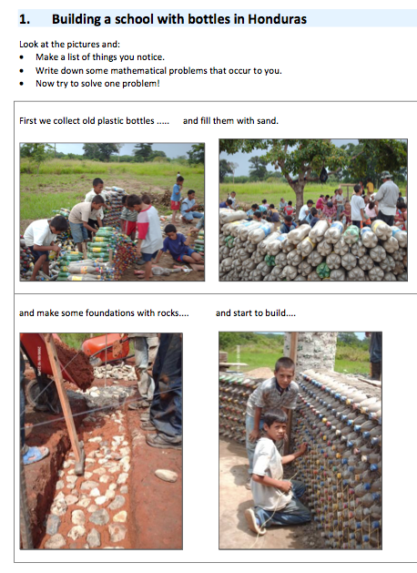 | 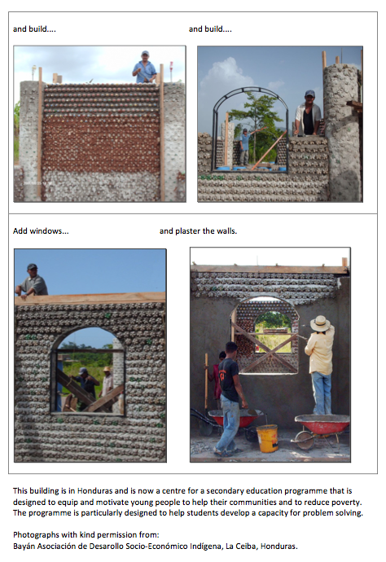

Hand-out 5: De modelcyclus toegepast op de “bouw een school” opdracht.

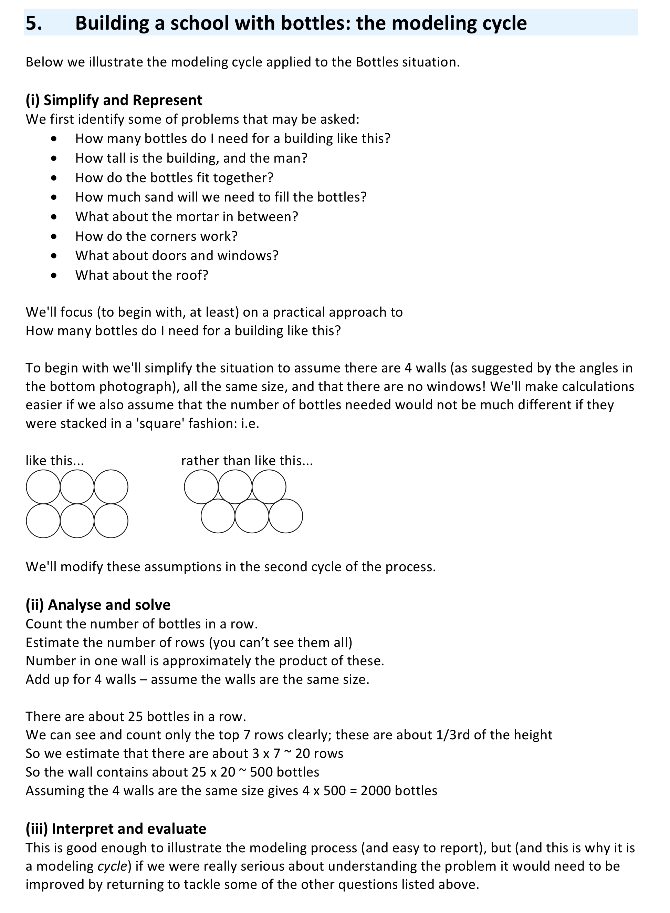

ACTIVITEIT D: maak een les, geef de les en reflecteer op de uitkomsten

Benodigde tijd:
- 15 minuten bespreking vooraf
- 1 uur voor de les
- 15 minuten na de les

Nu is het uw beurt om een les te maken waarbij u gebruik maakt van de bouw een school of de spirolateral situatie van Activiteit C.
Bespreek hoe u:
- De situatie zal introduceren bij uw leerlingen;
- het idee van de modelcyclus zal introduceren;
- het lokaal en de benodigde hulpmiddelen zal organiseren;
- de vraag “waarom doen we dit?” zal beantwoorden;
- de les zal afronden op een manier dat de leerlingen beter de kern van de gebruikte wetenschappelijke methodes en attitude begrijpen.
Vergelijk, nadat u uw les gemaakt heeft, uw plan met het lesplan op Hand-out 6.
Bespreek de verschillen.

Het is nuttig om de les te geven met behulp van een beamer. Bovendien is het verstandig om een aantal van de volgende dingen beschikbaar te hebben om eventuele problemen op te kunnen lossen:

- Een aantal plastic flessen van 1 liter als proefmateriaal,
- Linialen of meetlint,
- Ronde fiches of munten (om te achterhalen hoe flessen een eenheid vormen),
- Isometrisch stippenpapier (om te helpen met tekenen en rekenen),
- Een aantal kopietjes van hand-out 3 voor leerlingen om te gebruiken en te bespreken.

Nadat u de les gegeven hebt, neemt u wat tijd om te reflecteren op wat er gebeurd is en welke werkwijzen er gebruikt zijn.

- Welke vragen werden vastgesteld?
- Gebruikten de leerlingen meerdere representaties?
- Welke verbanden vonden zij binnen de situatie?
- Welke berekeningen hebben zij gemaakt? Konden zij de betekenis hiervan interpreteren?
- Waren zij in staat om hun conclusies doelgericht over te brengen?
- Hadden uw leerlingen het gevoel dat deze les anders was dan een reguliere les?
- Beginnen zij nu in te zien hoe de methodes die zij bestuderen op school ook toegepast kunnen worden in onbekende situaties?

Hand-out 6: Een voorbeeld lesplan

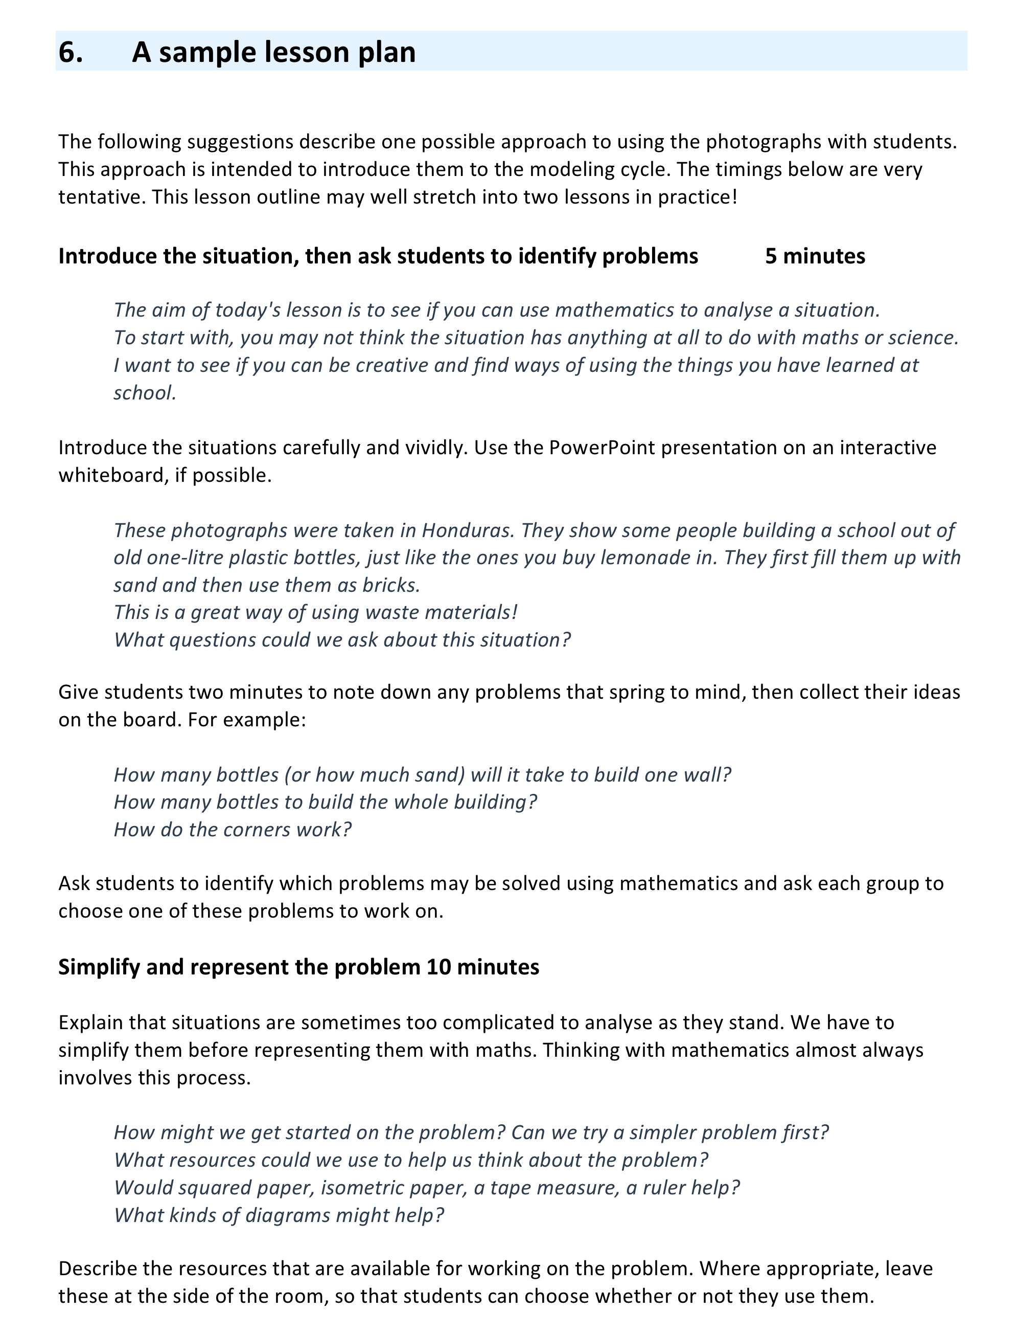

Aanbevolen literatuurlijst
Het leren van wiskunde met behulp van situaties binnen een context.
Boaler J. (1993) ‘The Role of Contexts in the Mathematics Classroom’, For the Learning of Mathematics 13(2)

Kijken naar het model van leerlingschap als leermethode
Brown, J. S., Collins, A. and Duguid, P. (1989) ‘Situated cognition and the Culture of Learning’, Educational Researcher, 18 (1), pp 32-42.

Op een andere manier de lesstof van de onderbouw bekijken
Carter, C. (2008) ‘A different way’, Mathematics Teaching, 207, pp 38-40
http://www.atm.org.uk/mt/archive/mt207files/ATM-MT207-38-40-mo.pdf

Wat beschouwen leerlingen als wiskundig? Heeft het te maken met cijfers?
Mendick, H., Moreau, M. and Epstein D. (2007) ‘Looking for mathematics’ in D. Kuchemann (Ed.) Proceedings of the British Society for Research into Learning Mathematics 27 (1) pp 60 – 65
http://www.bsrlm.org.uk/IPs/ip27-1/BSRLM-IP-27-1-11.pdf

Een vergelijking van de wiskunde die mensen gebruiken binnen en buiten de school.
Nunes, T., Schliemann, A.D., Carraher, D.W. (1993), Street mathematics and school mathematics, Cambridge University Press

Wat is belangrijk in wiskunde onderwijs?
Polya G (2002) ‘The goals of mathematical education: part 1 and part 2’ Mathematics Teaching, 181, pp 6-7 and 42-44
http://www.atm.org.uk/mt/archive/mt181files/ATM-MT181-06-07.pdf
http://www.atm.org.uk/mt/archive/mt181files/ATM-MT181-42-44-mo.pdf

